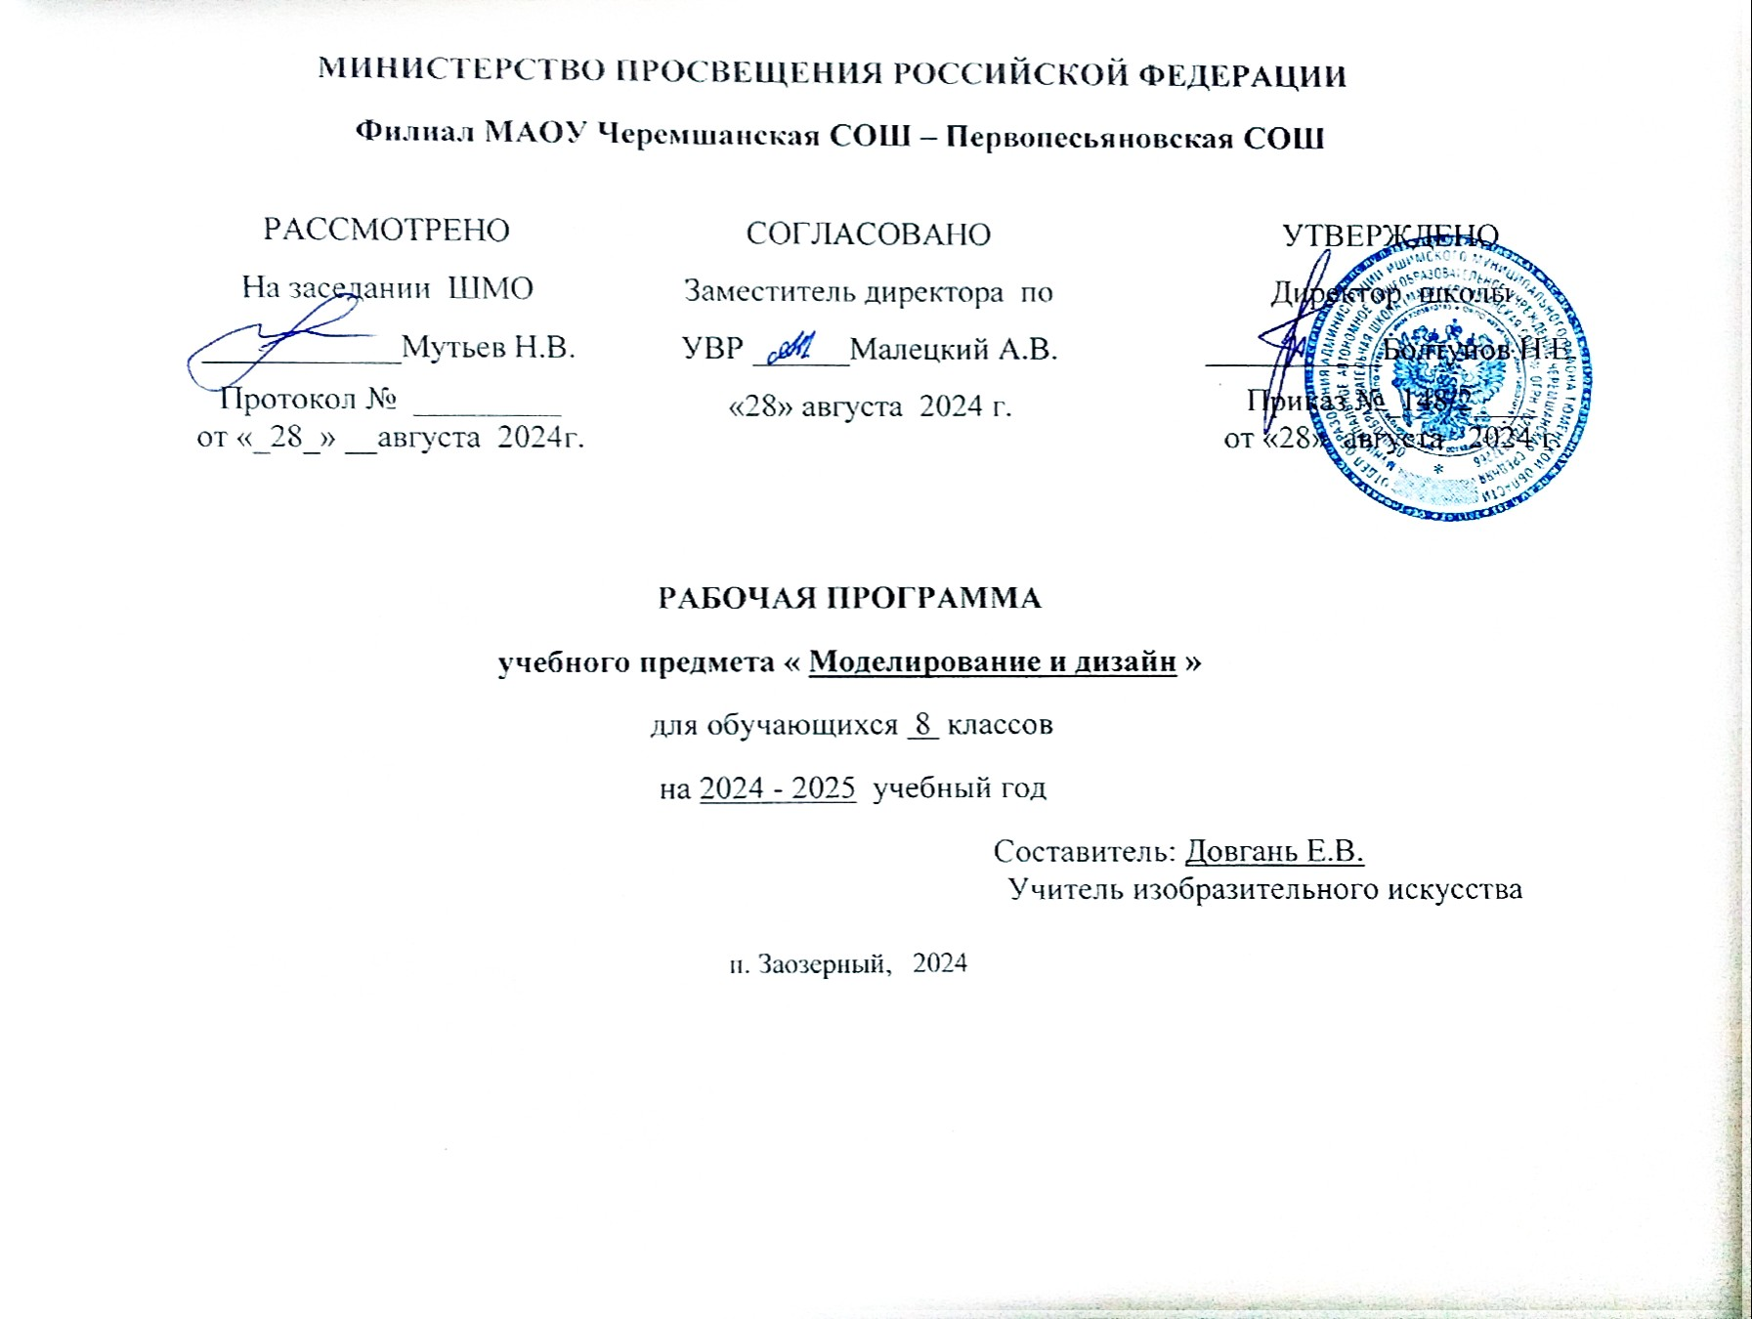

# Пояснительная записка

Рабочая программа учебного предметного курса «Конструирование с элементами моделирование » на уровне основного общего образования для 8 класса составлена на основе

* Требований к результатам освоения программы основного общего образования, представленных в Федеральном государственном образовательном стандарте основного общего образования (Приказ Министерства Просвещения Российской Федерации от 31.05.2021 г.№ 287 «Об утверждении федерального государственного стандарта основного общего образования»);
* Федерального закона от 29.12.2012г. № 273-ФЗ «Об образовании в Российской Федерации» Предлагаемый курс внеурочной деятельности основного общего образования имеет технологическую направленность. Реализуется в 8 классах с использованием цифрового и аналогового оборудования центра естественнонаучной и технологической направленностей

«Точка роста».

Моделирование – важный метод научного познания и сильное средство активизации учащихся в обучении. Моделирование – это есть процесс использования моделей (оригинала) для изучения тех или иных свойств оригинала (преобразования оригинала) или замещения оригинала моделями в процессе какой-либо деятельности. Понятие «модель» возникло в процессе опытного изучения мира, а само слово «модель» произошло от латинских слов «modus», «modulus», означающих меру, образ, способ. Почти во всех европейских языках оно употреблялось для обозначения образа или прообраза, или вещи, сходной в каком-то отношении с другой вещью. Модель – это целевой образ объекта оригинала, отражающий наиболее важные свойства для достижения поставленной цели.

3D моделирование – это создание фигур и предметов, комплексов различного назначения. Актуальность развития этой темы заключается в том, что в эпоху информационных технологий в образовательный процесс внедряется всё больше инноваций. Прекрасным примером этого является 3D моделирование с использованием 3D ручки. Развитие технологий идет семимильными шагами и не перестает удивлять, а порой даже поражать наше воображение. Те вещи, которые до недавнего времени казались фантастикой, постепенно становятся обыденными: теперь можно не только смотреть объемные изображения, но и создавать их самостоятельно. Ведь 3D-принтеры и 3D-ручки уже активно входят в нашу жизнь. Актуальность использования 3D технологий обусловлена практически повсеместным использованием трехмерной графики в различных сферах деятельности, знание которой становится все более значимым для полноценного развития личности. В процессе использования 3D ручки дети шаг за шагом отрабатывают и постигают навыки создания трёхмерных моделей, а также формируют фундамент для создания объёмных картин, арт- объектов, различных предметов в интерьере, для создания объёмных моделей

построек.

В педагогической целесообразности этой темы не приходиться сомневаться, т.к. дети научатся объединять реальный мир с виртуальным. В процессе конструирования кроме этого дети получат дополнительное образование в области физики, механики, рисования и технологии.

**Цель:** Формирование и развитие у обучающихся интеллектуальных и практических компетенций в области создания пространственных моделей.

## Задачи:

### Обучающие:

* дать первоначальные знания по устройству 3D ручки;
* научить основным приемам проектирования изделий;
* сформировать общенаучные и технологические навыки проектирования;
* ознакомить с правилами безопасной работы с инструментами необходимыми при проектировании.

### Воспитывающие:

* формировать творческое отношение по выполняемой работе;
* воспитывать умение работать в коллективе.

### Развивающие:

* развивать творческую инициативу и самостоятельность;
* развивать психофизиологические качества учеников: память, внимание, способность логически мыслить, анализировать, концентрировать внимание на главном.

## Основными принципами обучения являются:

1. **Научность**. Этот принцип предопределяет сообщение обучаемым только достоверных, проверенных практикой сведений, при отборе которых учитываются новейшие достижения науки и техники.
2. **Доступность**. Предусматривает соответствие объема и глубины учебного материала уровню общего развития учащихся в данный период, благодаря чему, знания и навыки могут быть сознательно и прочно усвоены.
3. **Связь теории с практикой**. Обязывает вести обучение так, чтобы обучаемые могли сознательно применять приобретенные ими знания на практике.
4. **Воспитательный характер обучения**. Процесс обучения является воспитывающим, ученик не только приобретает знания и нарабатывает навыки, но и развивает свои способности, умственные и моральные качества.
5. **Сознательность и активность обучения**. В процессе обучения все действия, которые отрабатывает ученик, должны быть обоснованы. Нужно учить, обучаемых, критически осмысливать, и оценивать факты, делая выводы, разрешать все сомнения с тем, чтобы процесс усвоения и наработки необходимых навыков происходили сознательно, с полной убежденностью в правильности обучения. Активность в обучении предполагает самостоятельность, которая достигается хорошей теоретической и практической подготовкой и работой педагога.
6. **Систематичность и последовательность**. Учебный материал дается по определенной системе и в логической последовательности с целью лучшего его освоения. Как правило, этот принцип предусматривает изучение предмета от простого к сложному, от частного к общему.
7. **Прочность закрепления знаний, умений и навыков**. Качество обучения зависит от того, насколько прочно закрепляются знания, умения и навыки учащихся. Не прочные знания и навыки обычно являются причинами неуверенности и ошибок. Поэтому закрепление умений и навыков должно достигаться неоднократным целенаправленным повторением и тренировкой.
8. **Индивидуальный подход в обучении.** В процессе обучения педагог исходит из индивидуальных особенностей детей (уравновешенный, неуравновешенный, с хорошей памятью или не очень, с устойчивым вниманием или рассеянный, с хорошей или замедленной реакцией, и т.д.) и опираясь на сильные стороны ребенка, доводит его подготовленность до уровня общих требований.

# Описание места курса в учебном плане

Рабочая программа учебного предметного курса «Конструирование с элементами моделирование » рассчитан на 1 час в неделю, 34 часа. 2024-2025 учебный год.

При организации обучения с применением электронного обучения и дистанционных образовательных технологий проводится коррекция календарно – тематического планирования (при необходимости): перед темой урока и домашним заданием делается отметка «ДОТ».

# Содержание Рабочая программа учебного предметного курса «Моделирование и дизайн »

**(практическая часть учебного используемого для реализации образовательных программ в рамках преподавания технологии**

## Основы работы с 3D ручкой (6 ч).

Техника безопасности при работе с 3д ручкой. Демонстрация возможностей, устройство 3D ручки.

История создания 3Д технологии, виды 3Д ручек, виды 3Д пластика. Эскизная графика и шаблоны при работе с 3D ручкой.

Общие понятия и представления о форме. Геометрическая основа строения формы предметов.

Выполнение линий разных видов.

Способы заполнения межлинейного пространства.

## Простое моделирование (10 ч).

Значение чертежа.

Техника рисования на плоскости Техника рисования в пространстве

Практическая работа « Создание объёмной фигуры, состоящей из плоских деталей

«Насекомые»

Практическая работа «Бабочка» Практическая работа «Цветок» Практическая работа «Ромашка»

**Моделирование (10 ч).** Создание трѐхмерных объектов. Практическая работа «Велосипед».

Практическая работа «Ажурный зонтик». Практическая работа «Самолет».

Практическая работа «Пирамида» Практическая работа «Додекаэдр»

**4. Проектирование (8ч).** Создание и защита проекта. «В мире сказок».

1. Сказочный персонаж
2. Сцена сказки
3. Сказочные атрибуты
4. Видеоролик в движении

# Планируемые результаты освоения учебного курса внеурочной деятельности

## Личностные и метапредметные результаты:

1. **Личностные результаты:** Готовность и способность к самостоятельному обучению на основе учебно-познавательной мотивации, в том числе готовности к выбору направления профильного образования с учетом устойчивых познавательных интересов. Освоение материала курса как одного из инструментов информационных технологий в дальнейшей учёбе и повседневной жизни.

## Метапредметные результаты:

Регулятивные универсальные учебные действия:

* освоение способов решения проблем творческого характера в жизненных ситуациях;
* формирование умений ставить цель – создание творческой работы, планировать достижение этой цели, создавать наглядные динамические графические объекты в процессе работы;
* оценивание получающегося творческого продукта и соотнесение его с изначальным замыслом, выполнение по необходимости коррекции либо продукта, либо замысла.

### Познавательные универсальные учебные действия:

* строить рассуждение от общих закономерностей к частным явлениям и от частных явлений к общим закономерностям, строить рассуждение на основе сравнения предметов и явлений, выделяя при этом общие признаки.

Коммуникативные универсальные учебные действия:

* формирование и развитие компетентности в области использования информационно- коммуникационных технологий;

### Предметные результаты:

Учебный курс внеурочной деятельности способствует достижению обучающимися предметных результатов учебного предмета «Геометрия», «Искусство» и «Технология». Учащийся получит углубленные знания о возможностях построения трехмерных моделей. Научится самостоятельно создавать простые модели реальных объектов.

# Тематическое планирование учебного курса «моделирование и дизайн »

|  |  |  |  |  |  |  |  |
| --- | --- | --- | --- | --- | --- | --- | --- |
| **№ п\п** | | **Дата проведения** | | **Наименованиеразделов и темпрограммы** | **Коли честв о часов** | **Форма занятий** | **Электронные (цифровые) образовательные ресурсы** |
| 1 |  |  | | **Основы работы с 3D ручкой** | **6 ч.** |  | [**https://make-**](https://make-3d.ru/articles/chto-takoe-3d-ruchka/)[**3d.ru/articles/chto-**](https://make-3d.ru/articles/chto-takoe-3d-ruchka/)[**takoe-3d-ruchka/**](https://make-3d.ru/articles/chto-takoe-3d-ruchka/)  [**http://3dtoday.ru/wiki**](http://3dtoday.ru/wiki/3d_pens/)  [**/3d_pens/**](http://3dtoday.ru/wiki/3d_pens/)  [**https://mysku.ru/blog/**](https://mysku.ru/blog/china-stores/30856.html)[**china-**](https://mysku.ru/blog/china-stores/30856.html)[**stores/30856.html**](https://mysku.ru/blog/china-stores/30856.html)  [**https://geektimes.ru/c**](https://geektimes.ru/company/top3dshop/blog/284340/)[**ompany/top3dshop/bl**](https://geektimes.ru/company/top3dshop/blog/284340/)[**og/284340/**](https://geektimes.ru/company/top3dshop/blog/284340/)  [**https://habrahabr.ru/**](https://habrahabr.ru/company/masterkit/blog/257271/)[**company/masterkit/bl**](https://habrahabr.ru/company/masterkit/blog/257271/)[**og/257271/**](https://habrahabr.ru/company/masterkit/blog/257271/)  [**https://uprostim.com/**](https://uprostim.com/78-shablonov-dlya-3d-ruchki/)[**78-shablonov-dlya-3d-**](https://uprostim.com/78-shablonov-dlya-3d-ruchki/)[**ruchki/**](https://uprostim.com/78-shablonov-dlya-3d-ruchki/) |
| 1.1 | 1 | 06.09 | | Техника безопасности при работе с 3д ручкой. Демонстрация возможностей,  устройство 3D ручки. | **1** | беседа |
| 1.2 | 2 | 11.09 | | История создания 3Д технологии, виды 3Д ручек, виды 3Д пластика. | **1** | выполнение тренировочного задания. |
| 1.3 | 3 | 20.09 | | Эскизная графика и  шаблоны при работе с 3D ручкой | **1** | выполнение тренировочного задания. |
| 1.4 | 4 | 27.09 | | Общие понятия и  представления о форме. Геометрическая основа строения формы  предметов | **1** | выполнение тренировочного задания. |
| 1.5 | 5 | 04.10 | | Выполнение линий разных видов. | **1** | выполнение творческого  экспериментального задания. |
| 1.6 | 6 | | 11.10 | Способы заполнения  межлинейного | **1** | выполнение  творческого |

|  |  |  |  |  |  |  |
| --- | --- | --- | --- | --- | --- | --- |
|  |  |  | пространства |  | экспериментального задания. |  |
| 2 |  |  | **Простое моделирование** | **10 ч.** |  |  |
| 2.1 | 7 | 25.10 | Значение чертежа | **1** | Беседа выполнение творческого  экспериментального задания. | [**https://yandex.ru/vide**](https://yandex.ru/video/preview/8522413262262364952)[**o/preview/8522413262**](https://yandex.ru/video/preview/8522413262262364952)[**262364952**](https://yandex.ru/video/preview/8522413262262364952)  [**https://yandex.ru/video/**](https://yandex.ru/video/preview/16766525885909033951)[**preview/1676652588590**](https://yandex.ru/video/preview/16766525885909033951)[**9033951**](https://yandex.ru/video/preview/16766525885909033951)  [**https://www.youtube.**](https://www.youtube.com/watch?v=oRTrmDoenKM)[**com/watch?v=oRTrm**](https://www.youtube.com/watch?v=oRTrmDoenKM)[**DoenKM**](https://www.youtube.com/watch?v=oRTrmDoenKM)  [**https://yandex.ru/vide**](https://yandex.ru/video/preview/8522413262262364952)[**o/preview/8522413262**](https://yandex.ru/video/preview/8522413262262364952)[**262364952**](https://yandex.ru/video/preview/8522413262262364952)  [**https://yandex.ru/video/**](https://yandex.ru/video/preview/16766525885909033951)[**preview/1676652588590**](https://yandex.ru/video/preview/16766525885909033951)[**9033951**](https://yandex.ru/video/preview/16766525885909033951)  [**https://www.youtube.**](https://www.youtube.com/watch?v=oRTrmDoenKM)[**com/watch?v=oRTrm**](https://www.youtube.com/watch?v=oRTrmDoenKM)[**DoenKM**](https://www.youtube.com/watch?v=oRTrmDoenKM) |
| 2.2 | 8 | 08.11 | Техника рисования на плоскости | **1** | выполнение творческого экспериментального  задания. |
| 2.3 | 9 | 15.11 | Техника рисования в пространстве | **1** | выполнение творческого экспериментального  задания. |
| 2.4 | 1011 | 22.11  29.11 | Практическая работа  « Создание объёмной фигуры, состоящей из плоских деталей  «Насекомые» | **2** | Творческая работа:   * выполнение эскиза объёмной фигуры (композиционные поиски и зарисовки); * подбор цветовой гаммы;   -объёмно- пространственное моделирование- выполнение тематических композиций на плоскости и в объёме из реальных и абстрактных  форм. |
| 2.5 | 12  13 | 06.12  13.12 | Практическая работа  «Бабочка» | **2** |
| 2.6 | 14  15 | 20.12  27.12 | Практическая работа  «Цветок» | **2** |
| 2.7 | 16 | 10.01 | Практическая работа  «Ромашка» | **1** |
| 3 |  |  | **Моделирование**  **Создание трёхмерных объектов.** | **10 ч.** |  |  |
| 3.1 | 17  18 | 17.01  24.01 | Практическая работа  «Велосипед» | **2** | Творческая работа:   * выполнение эскиза объёмной фигуры (композиционные поиски и зарисовки); * подбор цветовой гаммы;   -объёмно- пространственное моделирование- выполнение тематических | [**https://yandex.ru/vide**](https://yandex.ru/video/preview/1131225188692024133)[**o/preview/1131225188**](https://yandex.ru/video/preview/1131225188692024133)[**692024133**](https://yandex.ru/video/preview/1131225188692024133)  [**https://yandex.ru/vide**](https://yandex.ru/video/preview/13450285962598759364)[**o/preview/1345028596**](https://yandex.ru/video/preview/13450285962598759364)[**2598759364**](https://yandex.ru/video/preview/13450285962598759364)  [**https://yandex.ru/vide**](https://yandex.ru/video/preview/8855418543633755457)[**o/preview/8855418543**](https://yandex.ru/video/preview/8855418543633755457)[**633755457**](https://yandex.ru/video/preview/8855418543633755457) |
| 3.2 | 19  20 | 31.01  07.02 | Практическая работа  «Ажурный зонтик» | **2** |
| 3.3 | 21  22 | 14.02  21.02 | Практическая работа  «Самолет». | **2** |
| 3.4 | 23  24 | 28.02  06.03 | Практическая работа  «Пирамида» | **2** |
| 3.5 | 25  26 | 11.03  27.03 | Практическая работа  «Додекаэдр» | **2** |

|  |  |  |  |  |  |  |
| --- | --- | --- | --- | --- | --- | --- |
|  |  |  |  |  | композиций на плоскости и в объёме из реальных и абстрактных  форм. | [**https://yandex.ru/vide**](https://yandex.ru/video/preview/12122186287506974119)[**o/preview/1212218628**](https://yandex.ru/video/preview/12122186287506974119)[**7506974119**](https://yandex.ru/video/preview/12122186287506974119)  [**https://yandex.ru/vide**](https://yandex.ru/video/preview/5811348049337557933)[**o/preview/5811348049**](https://yandex.ru/video/preview/5811348049337557933)[**337557933**](https://yandex.ru/video/preview/5811348049337557933) |
| 4 |  |  | **Проектирование**  **Создание и защита проекта. «В мире сказок».** | **(8ч).** |  |  |
| 4.1 | 27  28 | 03.04  10.04 | Сказочный персонаж | **2** | Творческая работа:   * выполнение эскиза объёмной фигуры (композиционные поиски и зарисовки); * подбор цветовой гаммы;   -объёмно- пространственное моделирование- выполнение тематических композиций на плоскости и в объёме из реальных и абстрактных  форм. |  |
| 4.2 | 29  30 | 17.04  24.04 | Сцена сказки | **2** |
| 4.3 | 31  32 | 08.05  15.05 | Сказочные атрибуты | **2** |
| 4.4 | 33  34 | 22.05  23.05 | Видеоролик в движении Защита проектов | **2** |
|  | |  | **Всего** | **34** |  |  |

ь

|  |  |  |  |  |  |  |  |
| --- | --- | --- | --- | --- | --- | --- | --- |
| **№ п/**  **п** | **Дела** | | | | | | **Ориентировочное время**  **проведения** |
| **1.** | Установление доверительных отношений между учителем и его учениками:   * групповая работа на уроке; * работа в парах; * возможность каждого высказать собственное мнение по обсуждаемой проблеме. | | | | | | В течение года |
| **2.** | Побуждение школьников соблюдать на уроке общепринятые нормы поведения:   * правила общения со старшими (учителями) и сверстниками (школьниками), * соблюдение «Правил внутреннего распорядка обучающихся» | | | | | | В течение года |
| **3.** | Демонстрация примеров, направленных на духовно- нравственное развитие обучающихся:  «Гражданин и патриот» (Воспитание гражданственности, патриотизма, уважения к правам, свободам и обязанностям человека)  «Общение и общество» (Воспитание социальной ответственности и компетентности)  «Интеллект» (Воспитание позитивного образа компетентного образованного человека, обладающего широким кругозором, способного эффективно решать познавательные задачи)  «Труд для себя и для других» (Воспитание трудолюбия, сознательного, творческого отношения к труду и жизни, подготовка к сознательному выбору профессии)  «Экология, безопасность, здоровье» ( Воспитание экологической культуры, культуры здорового и безопасного образа жизни)  «Красота и культура» (Воспитание ценностного отношения к прекрасному, формирование основ эстетической культуры  «Духовность и нравственность» (Воспитание нравственных чувств, убеждений, этического сознания) | | | | | | В течение года |
| **4.** | Тематические уроки, согласно Календарю образовательных событий, приуроченные к государственным и национальным праздникам Российской Федерации, памятным датам и событиям российской истории и культуры. | | | | | |  |
|  | Акция «На острие науки»: уроки для школьников, на тему | | | | | | В течение года |
|  | главных достижений российской науки и технологий. | | | | | |  |
| **5.** | Применение учащихся | на | уроке | интерактивных | форм | работы | В течение года |
| **6.** | Проектная деятельность: Творческий проект (по плану ТП) | | | | | | май |

**Формы учета программы воспитания**